Yevgeni Boukingolts 321328239

אני ממליץ להתחבר למשתמש yaronow14 סיסמה EtMPAbumJQk כדי לראות זווית של משתמש קיים.

באתר המשתמשים יכולים לפרסם פעילויות, חוגים ואירועים שונים.

בכל הודעה שמשתמש רושם ישנה אפשרות למשתמשים אחרים לשים לייק או להגיב וכתוצאה להרחיב את המעגל ולהכניס אנשים חדשים

בעמוד הראשי ניתן לחפש אירועים שפוסרמו לאחרונה לפי מילות מפתח או חיפוש שם משתמש מסויים,

בנוסף יש אפשרות לצפות בtrending, events ו- fresh שזה סונונים שונים של הפוסטים

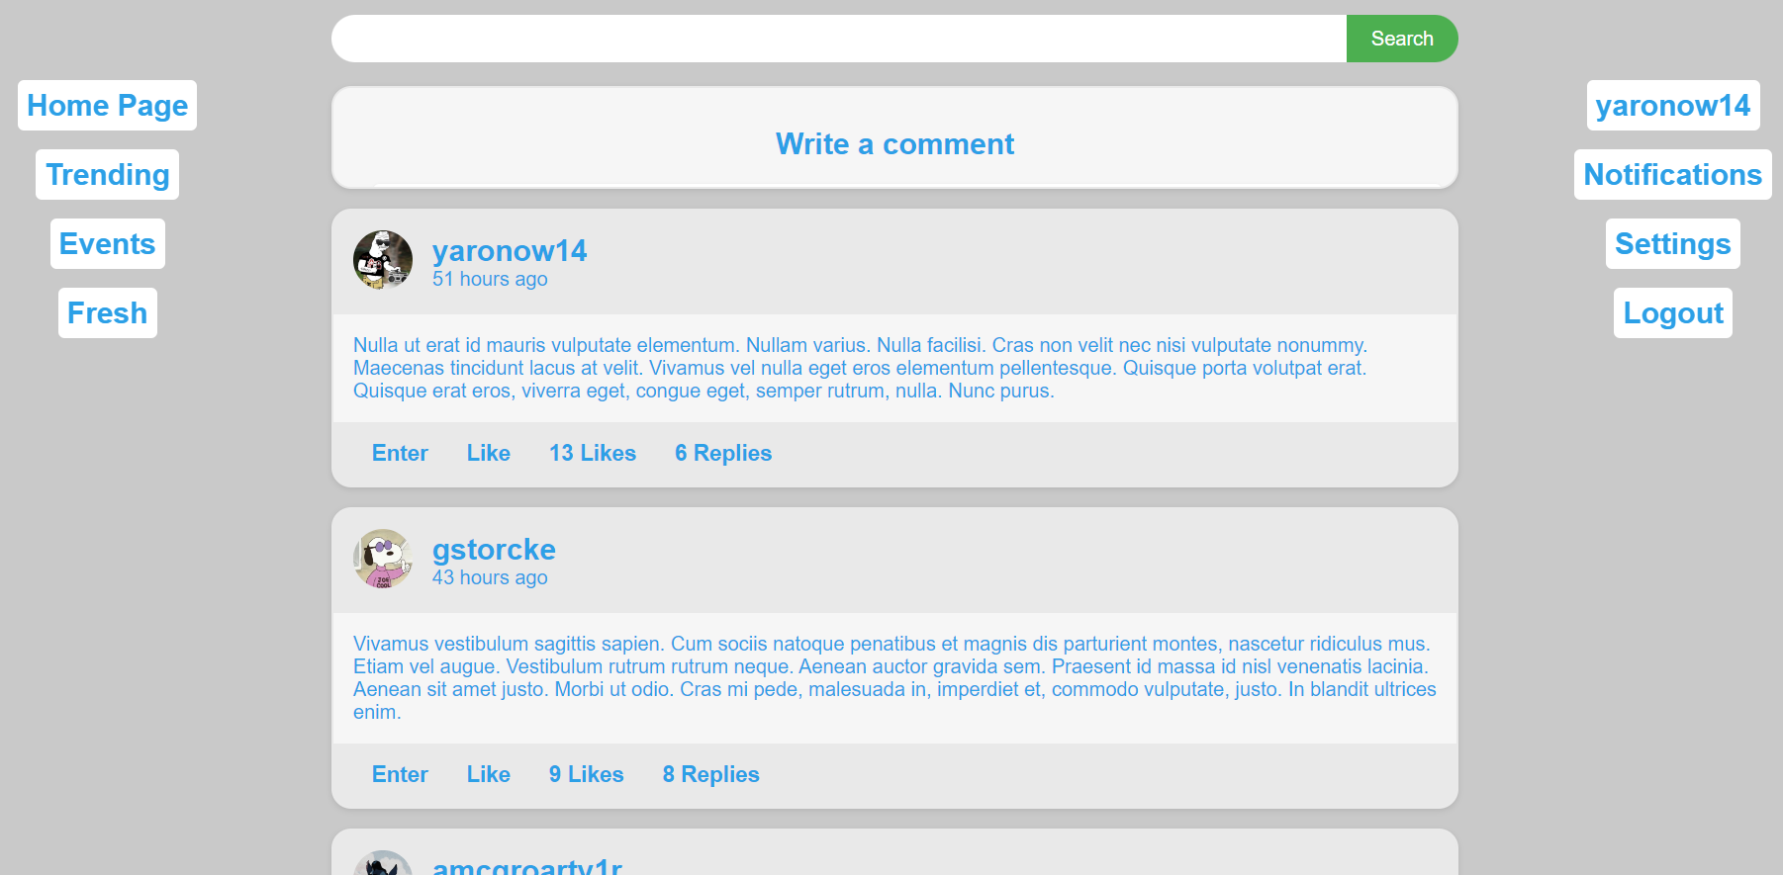

ניתן להירשם לאתר ולאחר מכן לשנות את הפרטים של המשתמש דרך העמוד settings.

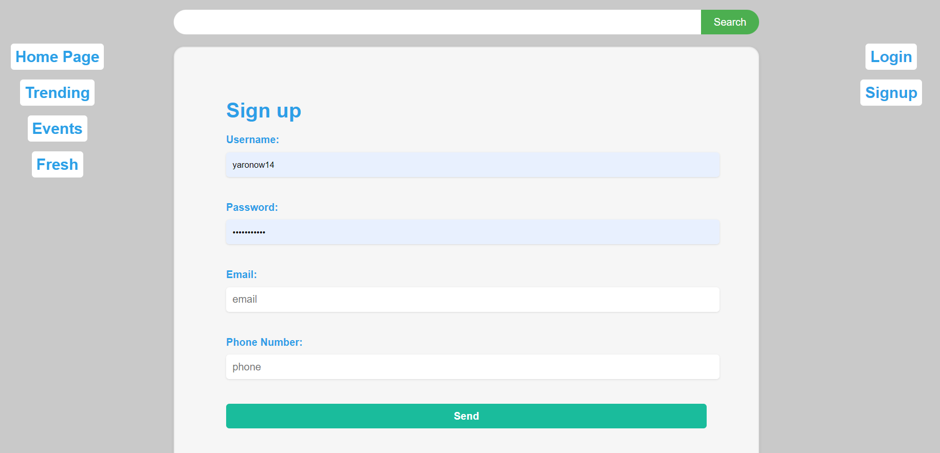

עריכה:

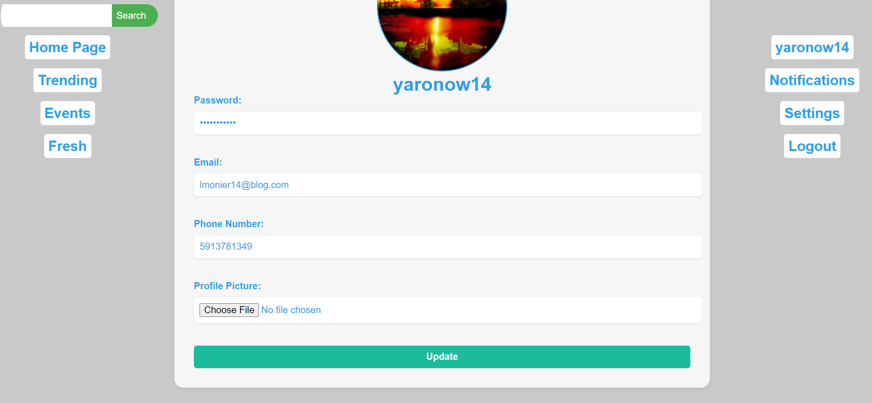

בעמוד notifications ניתן לראות את כל האנשים שהגיבו לך ולעבור את הפוסט שלהם.

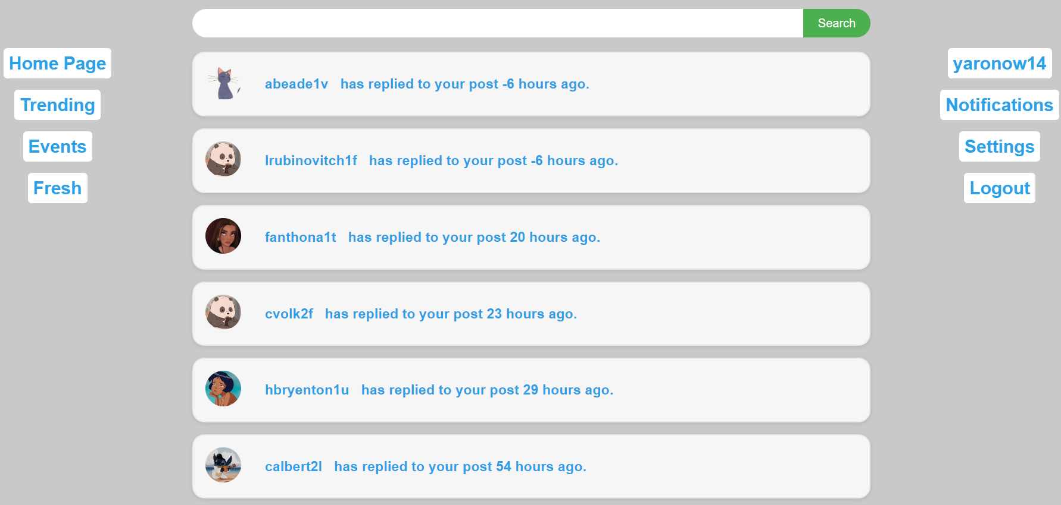

לכל משתמש יש עמוד אישי בו הוא יכול לראות את כל הפוסטים האחרונים שלו.

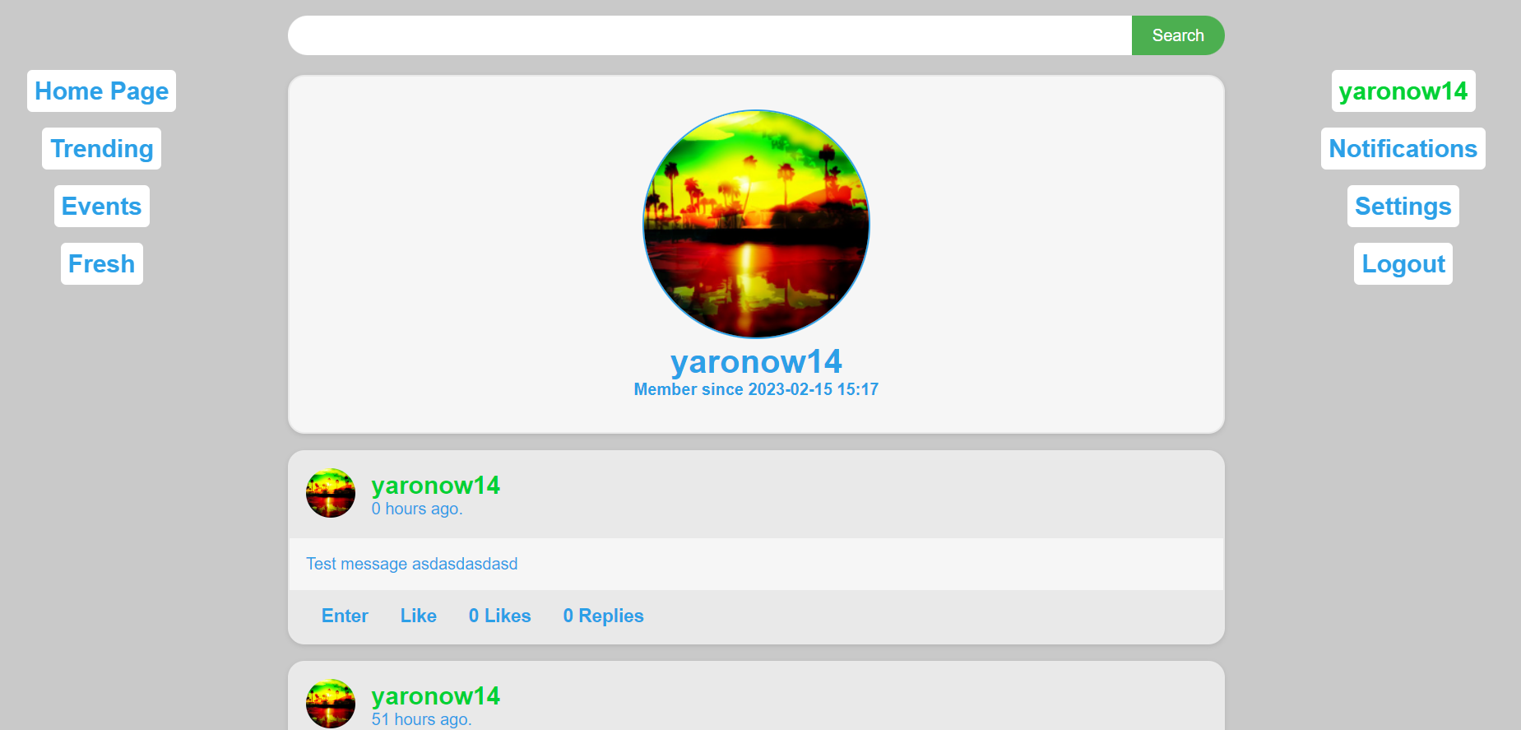

ניתן להיכנס לכל פוסט ולהגיב על ידי לחיצה על חלון כתיבת הודעה חדשה.

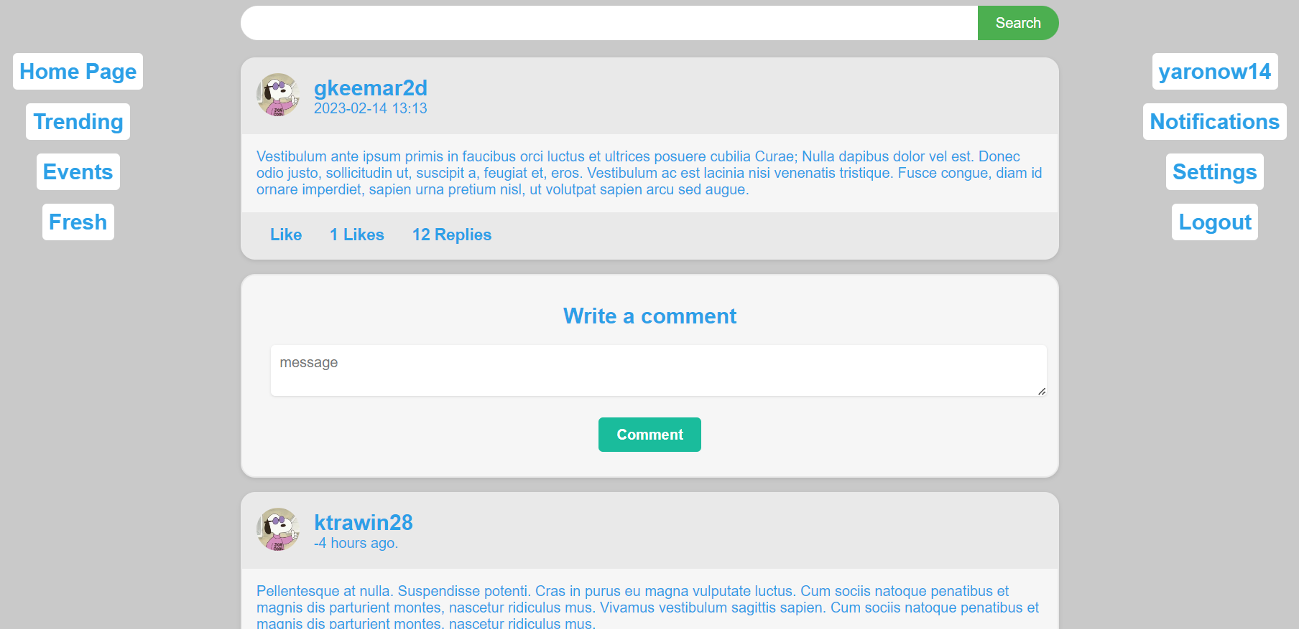

כמו כן ניתן לפתוח פוסט בעמוד הראשי וכך לפתוח שרשור חדש ולא להגיב לאף אחד.